Die Arbeitsmappe in Excel
Sprechertext mit exakter Folienzuordnung · 57 Folien · cleverbox-excel-arbeitsmappe-slides.pptx
Jeder Abschnitt steht neben seiner Folie. Die Folie wird eingeblendet, sobald der erste Satz beginnt, und gewechselt, sobald der letzte Satz zu Ende ist. Jeder Folienwechsel liegt an einem Satzende.
EINSTIEG
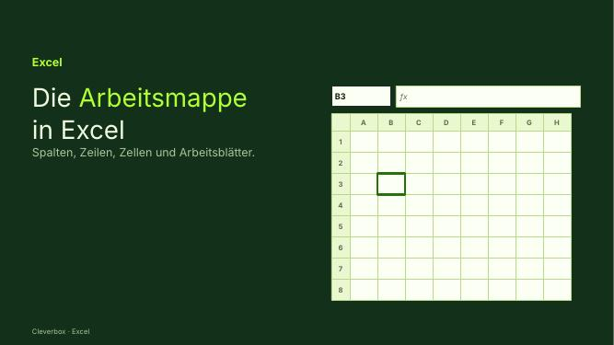  FOLIE 1 · Titel: Die Arbeitsmappe in Excel | FOLIE 1  Abschnitt: Einstieg · Beginn: „Hallo und herzlich willkommen! Wenn …“  Hallo und herzlich willkommen! Wenn du Excel öffnest, siehst du als Erstes eine große Fläche aus vielen kleinen Kästchen. Das ist das Arbeitsblatt, und hier passiert die eigentliche Arbeit in Excel.  Ende: „… die eigentliche Arbeit in Excel.“
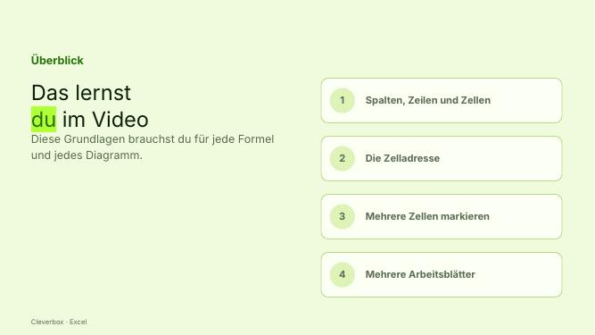  FOLIE 2 · Überblick | FOLIE 2  Abschnitt: Einstieg · Beginn: „In diesem Video lernst du, …“  In diesem Video lernst du, wie diese Fläche aufgebaut ist: was Spalten, Zeilen und Zellen sind, wie du jede Zelle über ihre Adresse findest, wie du mehrere Zellen markierst und wie du mit mehreren Arbeitsblättern arbeitest. Diese Grundlagen brauchst du später für jede Formel und jedes Diagramm.  Ende: „… jede Formel und jedes Diagramm.“
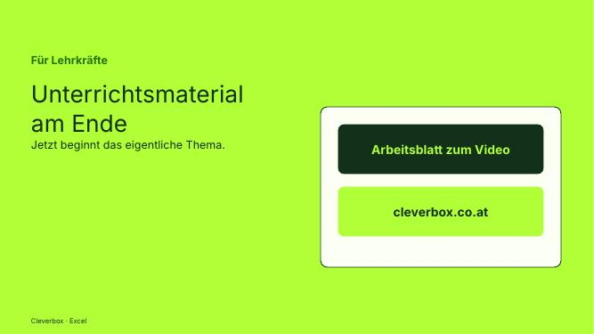  FOLIE 3 · Für Lehrkräfte | FOLIE 3  Abschnitt: Einstieg · Beginn: „Falls du LehrerIn bist haben …“  Falls du LehrerIn bist haben wir am Ende auch noch einiges an Unterrichtsmaterialien für euch. Jetzt beginnen wir aber mit der Thematik des heutigen Videos an.  Ende: „… Thematik des heutigen Videos an.“
DAS ARBEITSBLATT
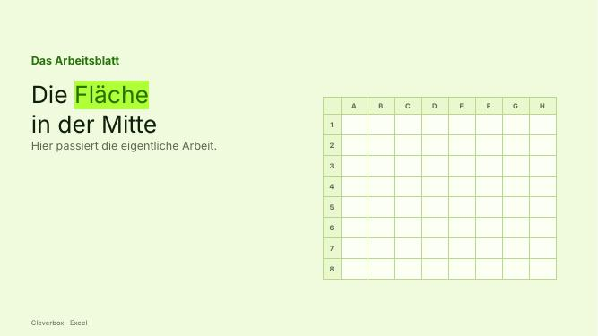  FOLIE 4 · Die Fläche in der Mitte | FOLIE 4  Abschnitt: Das Arbeitsblatt · Beginn: „Schauen wir uns also die …“  Schauen wir uns also die Fläche in der Mitte des Bildschirms genauer an.  Ende: „… Mitte des Bildschirms genauer an.“
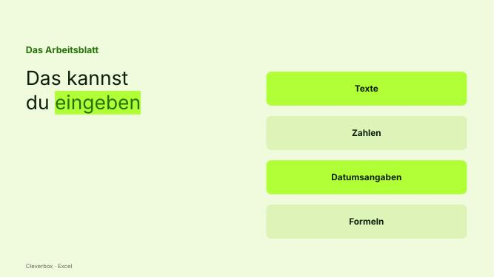  FOLIE 5 · Eingaben | FOLIE 5  Abschnitt: Das Arbeitsblatt · Beginn: „Hier kannst du Texte, Zahlen, …“  Hier kannst du Texte, Zahlen, Datumsangaben und Formeln eingeben.  Ende: „… Zahlen, Datumsangaben und Formeln eingeben.“
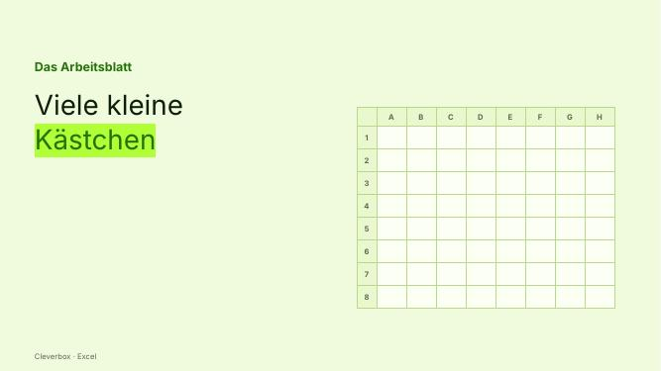  FOLIE 6 · Viele kleine Kästchen | FOLIE 6  Abschnitt: Das Arbeitsblatt · Beginn: „Das Besondere an Excel ist, …“  Das Besondere an Excel ist, dass die Fläche in viele kleine Kästchen aufgeteilt ist.  Ende: „… viele kleine Kästchen aufgeteilt ist.“
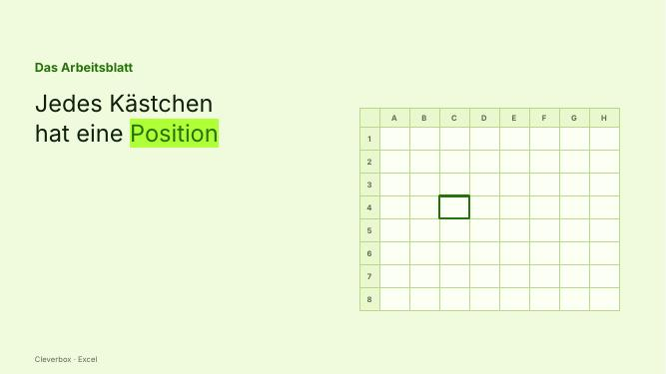  FOLIE 7 · Jedes Kästchen hat eine Position | FOLIE 7  Abschnitt: Das Arbeitsblatt · Beginn: „Jedes dieser Kästchen hat eine …“  Jedes dieser Kästchen hat eine bestimmte Position.  Ende: „… Kästchen hat eine bestimmte Position.“
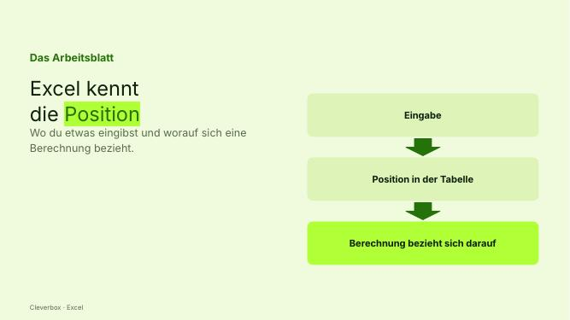  FOLIE 8 · Excel erkennt die Position | FOLIE 8  Abschnitt: Das Arbeitsblatt · Beginn: „Dadurch kann Excel genau erkennen, …“  Dadurch kann Excel genau erkennen, wo du etwas eingibst und auf welche Daten sich eine Berechnung bezieht.  Ende: „… Daten sich eine Berechnung bezieht.“
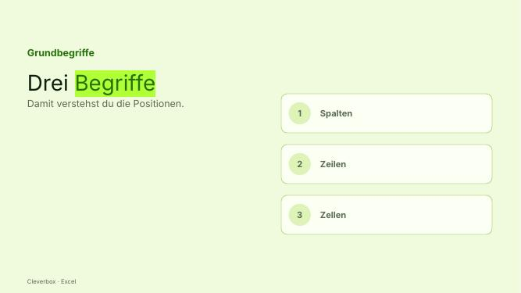  FOLIE 9 · Drei Begriffe | FOLIE 9  Abschnitt: Das Arbeitsblatt · Beginn: „Um diese Positionen zu verstehen, …“  Um diese Positionen zu verstehen, müssen wir drei Begriffe kennenlernen: Spalten, Zeilen und Zellen.  Ende: „… kennenlernen: Spalten, Zeilen und Zellen.“
SPALTEN
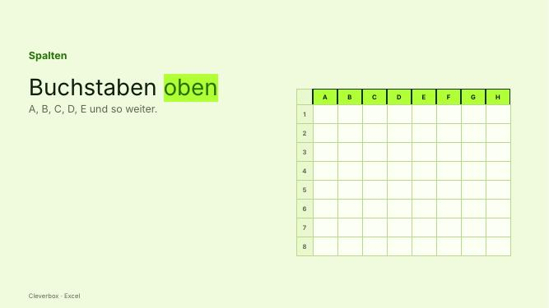  FOLIE 10 · Buchstaben oben | FOLIE 10  Abschnitt: Spalten · Beginn: „Schauen wir zuerst ganz oben …“  Schauen wir zuerst ganz oben auf den Bildschirm. Dort siehst du die Buchstaben A, B, C, D, E und so weiter.  Ende: „… D, E und so weiter.“
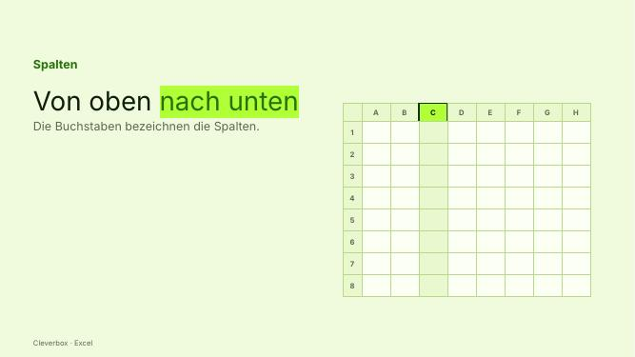  FOLIE 11 · Spalten verlaufen von oben nach unten | FOLIE 11  Abschnitt: Spalten · Beginn: „Diese Buchstaben bezeichnen die Spalten. …“  Diese Buchstaben bezeichnen die Spalten. Eine Spalte verläuft von oben nach unten.  Ende: „… verläuft von oben nach unten.“
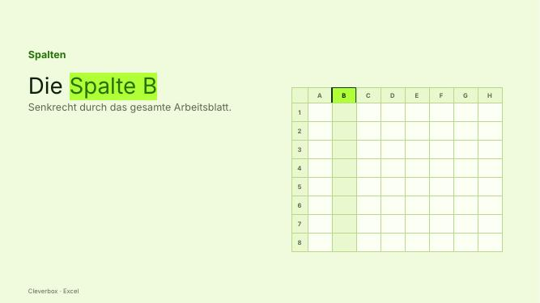  FOLIE 12 · Beispiel Spalte B | FOLIE 12  Abschnitt: Spalten · Beginn: „Wenn du dir die Spalte …“  Wenn du dir die Spalte B ansiehst, beginnt sie oben beim Buchstaben B und geht senkrecht nach unten durch das gesamte Arbeitsblatt.  Ende: „… unten durch das gesamte Arbeitsblatt.“
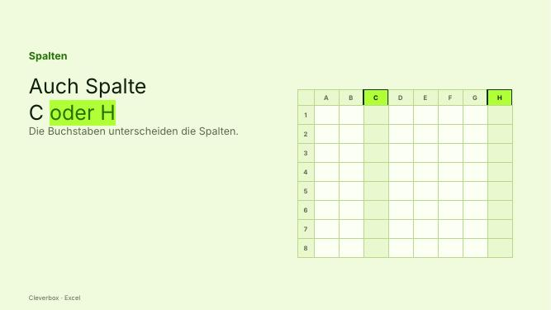  FOLIE 13 · Spalte C und H | FOLIE 13  Abschnitt: Spalten · Beginn: „Genauso verhält es sich mit …“  Genauso verhält es sich mit der Spalte C oder der Spalte H. Die Buchstaben helfen dir also dabei, die einzelnen Spalten voneinander zu unterscheiden.  Ende: „… einzelnen Spalten voneinander zu unterscheiden.“
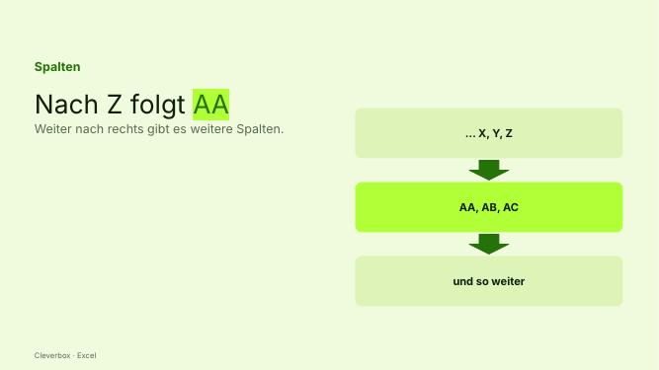  FOLIE 14 · Nach Z folgt AA | FOLIE 14  Abschnitt: Spalten · Beginn: „Am Anfang verwenden wir Buchstaben …“  Am Anfang verwenden wir Buchstaben wie A, B und C. Wenn du weiter nach rechts gehst, folgen weitere Spalten. Nach Z geht es mit AA, AB, AC und so weiter weiter.  Ende: „… AC und so weiter weiter.“
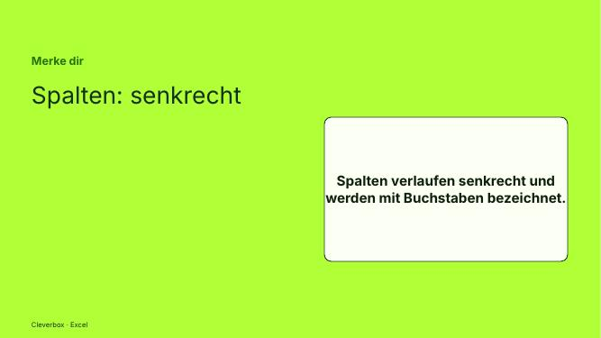  FOLIE 15 · Merke dir: Spalten | FOLIE 15  Abschnitt: Spalten · Beginn: „Merke dir: Spalten verlaufen senkrecht …“  Merke dir: Spalten verlaufen senkrecht und werden mit Buchstaben bezeichnet.  Ende: „… und werden mit Buchstaben bezeichnet.“
ZEILEN
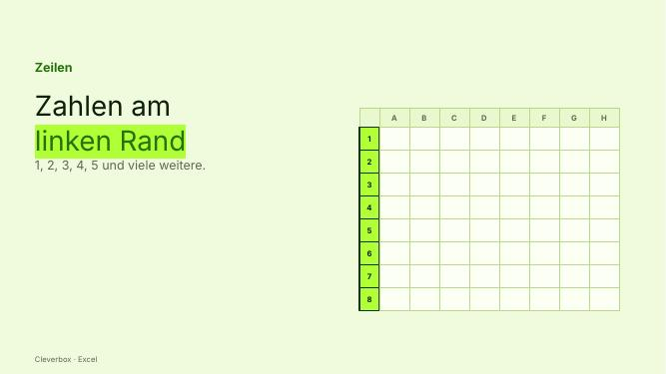  FOLIE 16 · Zahlen am linken Rand | FOLIE 16  Abschnitt: Zeilen · Beginn: „Jetzt schauen wir an den …“  Jetzt schauen wir an den linken Rand des Bildschirms. Dort siehst du Zahlen: 1, 2, 3, 4, 5 und viele weitere.  Ende: „… 4, 5 und viele weitere.“
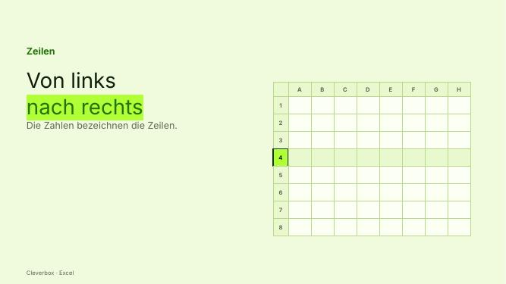  FOLIE 17 · Zeilen verlaufen von links nach rechts | FOLIE 17  Abschnitt: Zeilen · Beginn: „Diese Zahlen bezeichnen die Zeilen. …“  Diese Zahlen bezeichnen die Zeilen. Eine Zeile verläuft von links nach rechts.  Ende: „… verläuft von links nach rechts.“
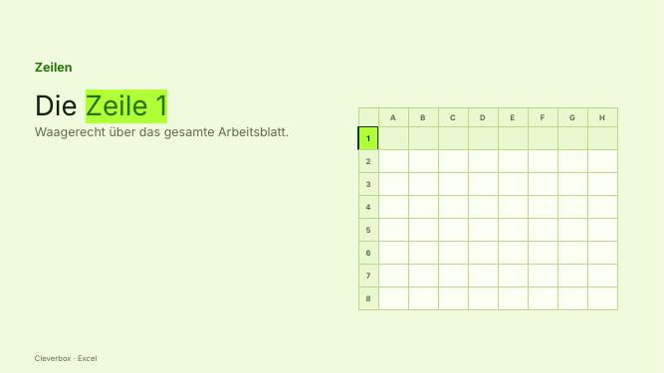  FOLIE 18 · Beispiel Zeile 1 | FOLIE 18  Abschnitt: Zeilen · Beginn: „Wenn du dir die Zeile …“  Wenn du dir die Zeile 1 ansiehst, beginnt sie links bei der Zahl 1 und erstreckt sich waagerecht über das gesamte Arbeitsblatt.  Ende: „… waagerecht über das gesamte Arbeitsblatt.“
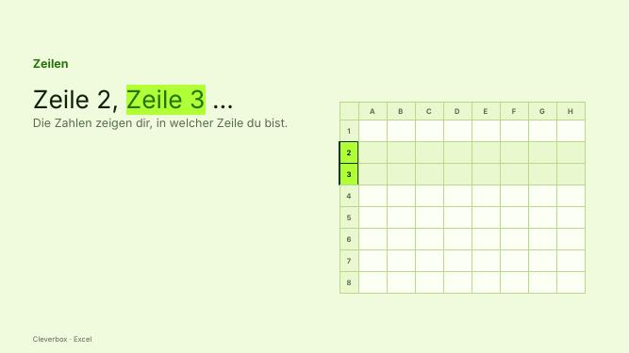  FOLIE 19 · Zeile 2 und 3 | FOLIE 19  Abschnitt: Zeilen · Beginn: „Darunter liegt die Zeile 2, …“  Darunter liegt die Zeile 2, dann die Zeile 3 und so weiter. Die Zahlen zeigen dir also, in welcher Zeile du dich befindest.  Ende: „… welcher Zeile du dich befindest.“
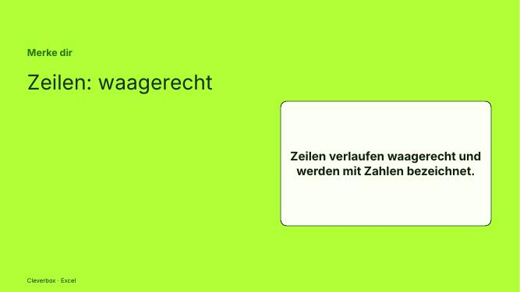  FOLIE 20 · Merke dir: Zeilen | FOLIE 20  Abschnitt: Zeilen · Beginn: „Merke dir: Zeilen verlaufen waagerecht …“  Merke dir: Zeilen verlaufen waagerecht und werden mit Zahlen bezeichnet.  Ende: „… und werden mit Zahlen bezeichnet.“
ZELLEN
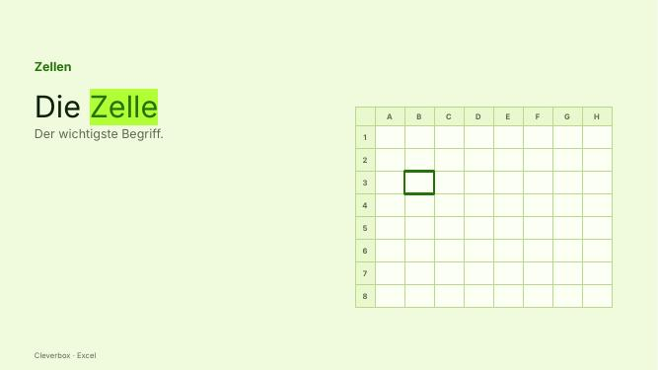  FOLIE 21 · Was ist eine Zelle? | FOLIE 21  Abschnitt: Zellen · Beginn: „Jetzt kommen wir zum wichtigsten …“  Jetzt kommen wir zum wichtigsten Begriff: der Zelle. Eine Zelle ist eines der kleinen Kästchen im Arbeitsblatt.  Ende: „… der kleinen Kästchen im Arbeitsblatt.“
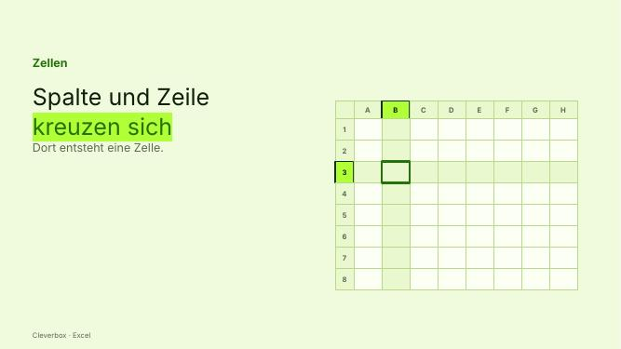  FOLIE 22 · Spalte und Zeile kreuzen sich | FOLIE 22  Abschnitt: Zellen · Beginn: „Sie entsteht dort, wo sich …“  Sie entsteht dort, wo sich eine Spalte und eine Zeile kreuzen.  Ende: „… Spalte und eine Zeile kreuzen.“
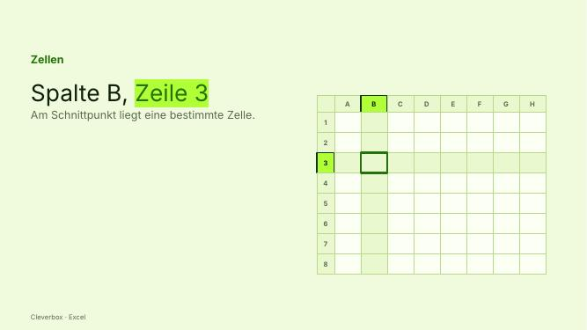  FOLIE 23 · Beispiel: Spalte B, Zeile 3 | FOLIE 23  Abschnitt: Zellen · Beginn: „Schau dir zum Beispiel die …“  Schau dir zum Beispiel die Spalte B und die Zeile 3 an. An ihrem Schnittpunkt liegt eine bestimmte Zelle.  Ende: „… Schnittpunkt liegt eine bestimmte Zelle.“
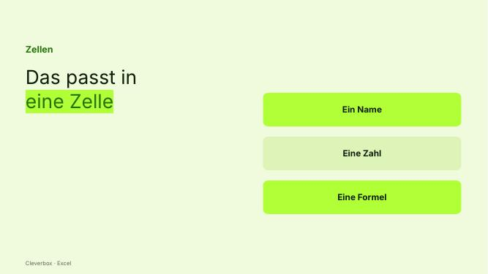  FOLIE 24 · Eingaben in die Zelle | FOLIE 24  Abschnitt: Zellen · Beginn: „In diese Zelle kannst du …“  In diese Zelle kannst du beispielsweise einen Namen, eine Zahl oder eine Formel eingeben.  Ende: „… Zahl oder eine Formel eingeben.“
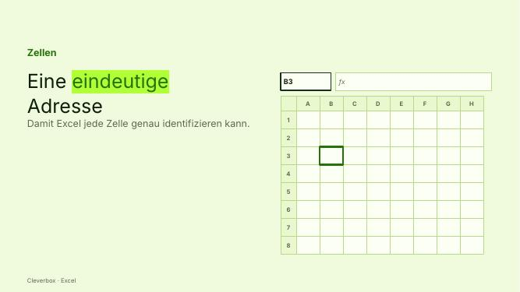  FOLIE 25 · Eindeutige Adresse | FOLIE 25  Abschnitt: Zellen · Beginn: „Jede Zelle hat eine eindeutige …“  Jede Zelle hat eine eindeutige Adresse, damit Excel sie genau identifizieren kann. Und damit kommen wir zum nächsten wichtigen Thema.  Ende: „… wir zum nächsten wichtigen Thema.“
ZELLADRESSE
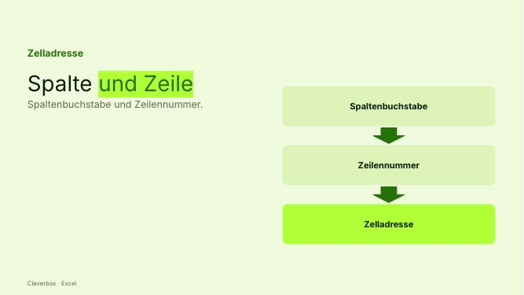  FOLIE 26 · Aufbau der Zelladresse | FOLIE 26  Abschnitt: Zelladresse · Beginn: „Eine Zelladresse besteht aus dem …“  Eine Zelladresse besteht aus dem Spaltenbuchstaben und der Zeilennummer.  Ende: „… dem Spaltenbuchstaben und der Zeilennummer.“
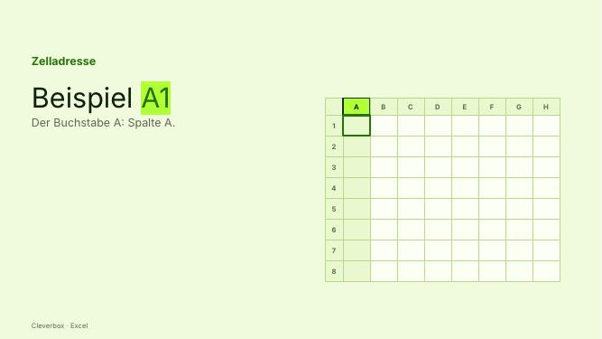  FOLIE 27 · Beispiel A1: Spalte A | FOLIE 27  Abschnitt: Zelladresse · Beginn: „Schauen wir uns ein Beispiel …“  Schauen wir uns ein Beispiel an: A1. Der Buchstabe A sagt uns, dass wir uns in der Spalte A befinden.  Ende: „… in der Spalte A befinden.“
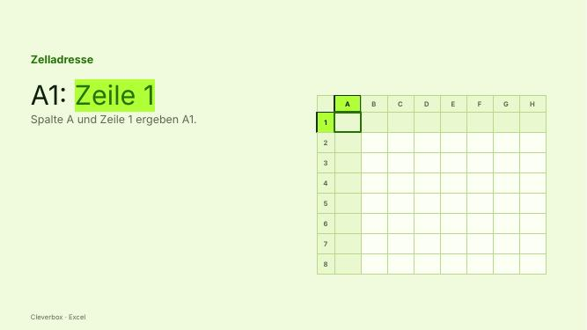  FOLIE 28 · Beispiel A1: Zeile 1 | FOLIE 28  Abschnitt: Zelladresse · Beginn: „Die Zahl 1 sagt uns, …“  Die Zahl 1 sagt uns, dass wir uns in der Zeile 1 befinden. Zusammen ergibt das die Zelladresse A1.  Ende: „… ergibt das die Zelladresse A1.“
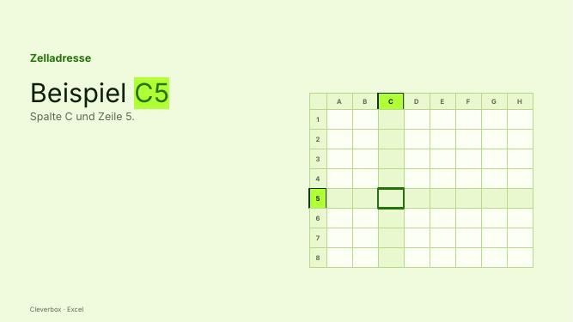  FOLIE 29 · Beispiel C5 | FOLIE 29  Abschnitt: Zelladresse · Beginn: „Schauen wir uns noch ein …“  Schauen wir uns noch ein Beispiel an: C5. Der Buchstabe C bedeutet Spalte C. Die Zahl 5 bedeutet Zeile 5.  Ende: „… Zahl 5 bedeutet Zeile 5.“
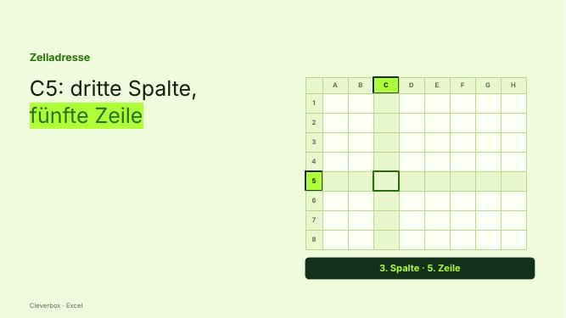  FOLIE 30 · C5: dritte Spalte, fünfte Zeile | FOLIE 30  Abschnitt: Zelladresse · Beginn: „Die Zelle C5 befindet sich …“  Die Zelle C5 befindet sich also in der dritten Spalte und in der fünften Zeile.  Ende: „… und in der fünften Zeile.“
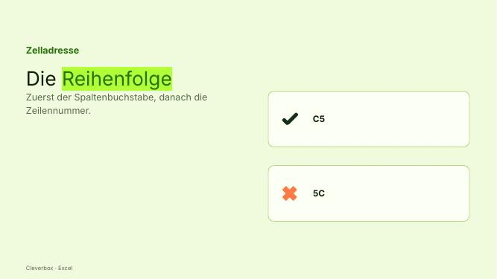  FOLIE 31 · Die Reihenfolge | FOLIE 31  Abschnitt: Zelladresse · Beginn: „Wichtig ist dabei die Reihenfolge: …“  Wichtig ist dabei die Reihenfolge: zuerst kommt der Spaltenbuchstabe, danach die Zeilennummer.  Ende: „… der Spaltenbuchstabe, danach die Zeilennummer.“
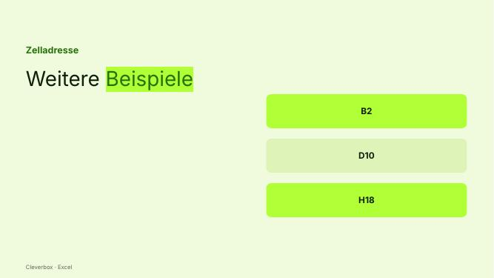  FOLIE 32 · Weitere Beispiele | FOLIE 32  Abschnitt: Zelladresse · Beginn: „Weitere Beispiele sind B2, D10 …“  Weitere Beispiele sind B2, D10 oder H18. Wenn du diese Adressen lesen kannst, findest du dich in Excel schon viel leichter zurecht.  Ende: „… Excel schon viel leichter zurecht.“
DIE AKTIVE ZELLE
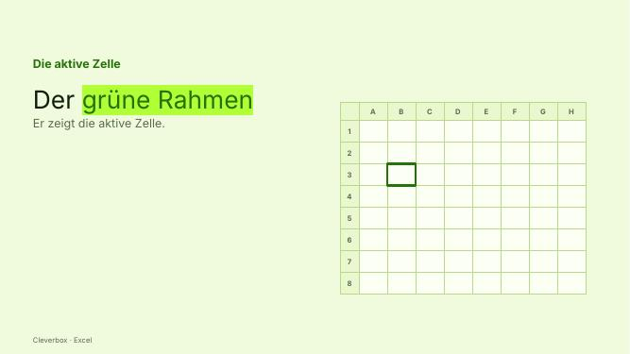  FOLIE 33 · Der grüne Rahmen | FOLIE 33  Abschnitt: Die aktive Zelle · Beginn: „Jetzt schauen wir uns den …“  Jetzt schauen wir uns den grünen Rahmen in unserem Beispiel an. Dieser Rahmen zeigt die aktive Zelle.  Ende: „… Rahmen zeigt die aktive Zelle.“
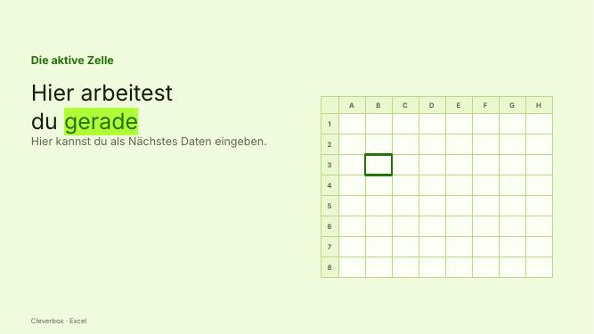  FOLIE 34 · Definition aktive Zelle | FOLIE 34  Abschnitt: Die aktive Zelle · Beginn: „Die aktive Zelle ist die …“  Die aktive Zelle ist die Zelle, in der du gerade arbeitest oder in die du als Nächstes Daten eingeben kannst.  Ende: „… als Nächstes Daten eingeben kannst.“
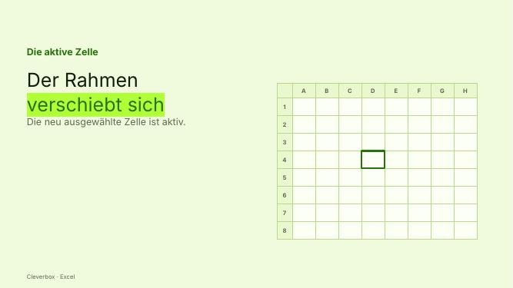  FOLIE 35 · Der Rahmen verschiebt sich | FOLIE 35  Abschnitt: Die aktive Zelle · Beginn: „Klicke einmal mit der Maus …“  Klicke einmal mit der Maus auf eine andere Zelle. Du siehst, dass sich der grüne Rahmen verschiebt. Die neu ausgewählte Zelle ist jetzt aktiv.  Ende: „… ausgewählte Zelle ist jetzt aktiv.“
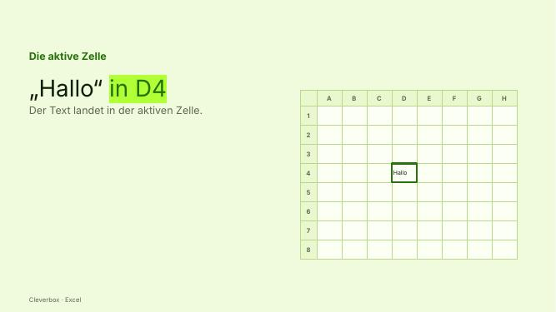  FOLIE 36 · Beispiel: Hallo in D4 | FOLIE 36  Abschnitt: Die aktive Zelle · Beginn: „Wenn du beispielsweise auf die …“  Wenn du beispielsweise auf die Zelle D4 klickst und anschließend das Wort „Hallo“ eingibst, wird dieser Text in die Zelle D4 geschrieben.  Ende: „… in die Zelle D4 geschrieben.“
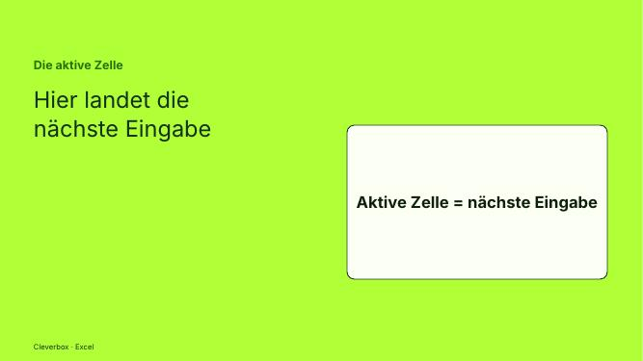  FOLIE 37 · Wo die Eingabe landet | FOLIE 37  Abschnitt: Die aktive Zelle · Beginn: „Die aktive Zelle ist also …“  Die aktive Zelle ist also besonders wichtig, weil sie dir zeigt, wo deine nächste Eingabe landet.  Ende: „… wo deine nächste Eingabe landet.“
DAS NAMENFELD
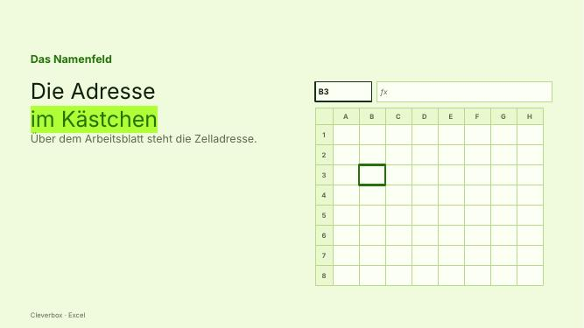  FOLIE 38 · Das Namenfeld | FOLIE 38  Abschnitt: Das Namenfeld · Beginn: „Du kannst die Adresse einer …“  Du kannst die Adresse einer Zelle nicht nur anhand der Buchstaben und Zahlen am Rand erkennen. Dafür gibt es über dem Arbeitsblatt dieses Kästchen in dem die Zelladresse angegeben wird.  Ende: „… dem die Zelladresse angegeben wird.“
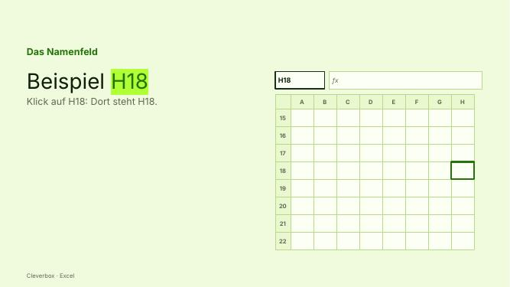  FOLIE 39 · Beispiel H18 | FOLIE 39  Abschnitt: Das Namenfeld · Beginn: „Wenn du beispielsweise auf die …“  Wenn du beispielsweise auf die Zelle H18 klickst, wird dort H18 angezeigt.  Ende: „… klickst, wird dort H18 angezeigt.“
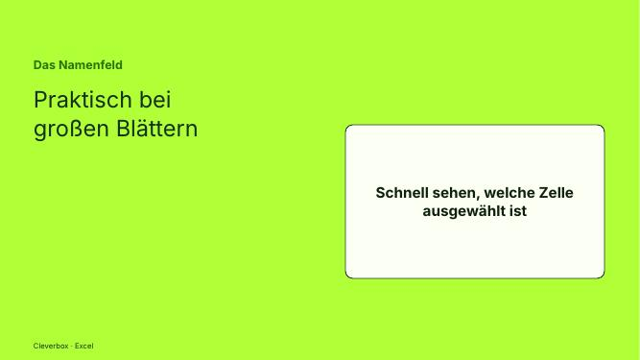  FOLIE 40 · Praktisch bei großen Blättern | FOLIE 40  Abschnitt: Das Namenfeld · Beginn: „Das ist besonders hilfreich, wenn …“  Das ist besonders hilfreich, wenn du in einem großen Arbeitsblatt arbeitest und schnell wissen möchtest, welche Zelle gerade ausgewählt ist.  Ende: „… welche Zelle gerade ausgewählt ist.“
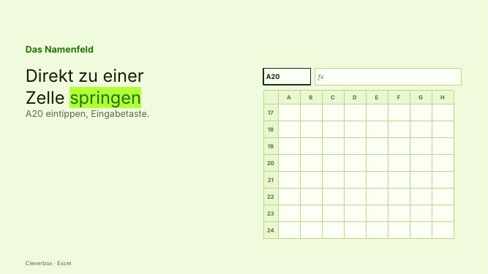  FOLIE 41 · Zu einer Zelle springen | FOLIE 41  Abschnitt: Das Namenfeld · Beginn: „Du kannst dieses Feld auch …“  Du kannst dieses Feld auch verwenden, um direkt zu einer bestimmten Zelladresse zu springen. Gib beispielsweise A20 in das Namensfeld ein und bestätige mit der Eingabetaste.  Ende: „… und bestätige mit der Eingabetaste.“
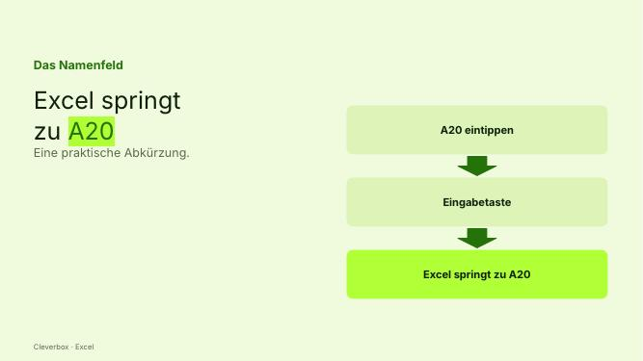  FOLIE 42 · Excel springt zu A20 | FOLIE 42  Abschnitt: Das Namenfeld · Beginn: „Excel springt direkt zur Zelle …“  Excel springt direkt zur Zelle A20. Das ist eine praktische Abkürzung.  Ende: „… Das ist eine praktische Abkürzung.“
MEHRERE ZELLEN AUSWÄHLEN
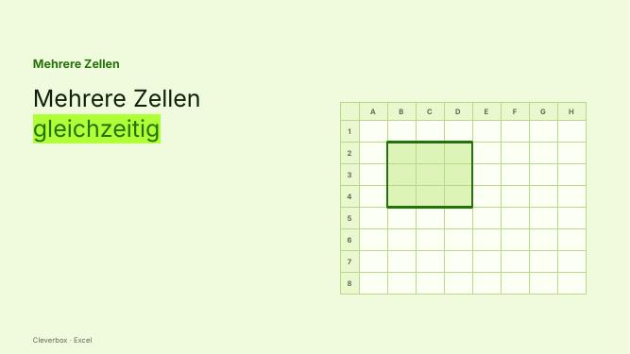  FOLIE 43 · Mehrere Zellen gleichzeitig | FOLIE 43  Abschnitt: Mehrere Zellen auswählen · Beginn: „Du kannst nicht nur eine …“  Du kannst nicht nur eine einzelne Zelle auswählen, sondern auch mehrere Zellen gleichzeitig.  Ende: „… sondern auch mehrere Zellen gleichzeitig.“
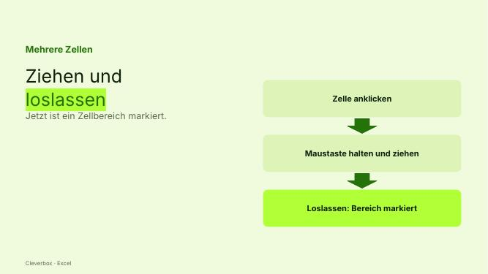  FOLIE 44 · Ziehen | FOLIE 44  Abschnitt: Mehrere Zellen auswählen · Beginn: „Klicke auf eine Zelle, halte …“  Klicke auf eine Zelle, halte die linke Maustaste gedrückt und ziehe den Mauszeiger über weitere Zellen. Lass die Maustaste los. Jetzt hast du einen Zellbereich markiert.  Ende: „… hast du einen Zellbereich markiert.“
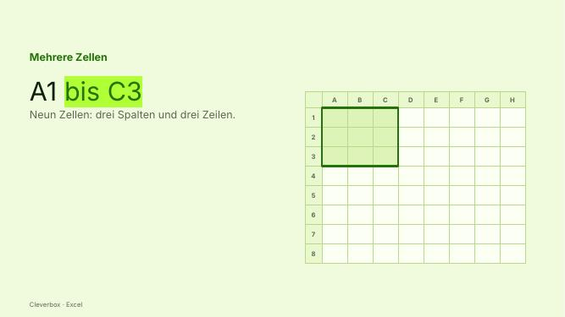  FOLIE 45 · A1 bis C3 | FOLIE 45  Abschnitt: Mehrere Zellen auswählen · Beginn: „Ein Beispiel ist A1 bis …“  Ein Beispiel ist A1 bis C3. Dieser Bereich umfasst neun Zellen: drei Spalten und drei Zeilen.  Ende: „… drei Spalten und drei Zeilen.“
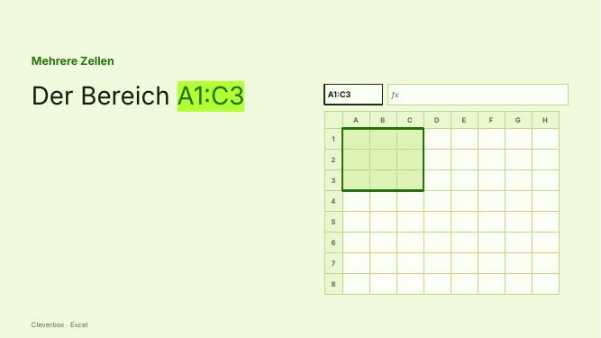  FOLIE 46 · A1:C3 | FOLIE 46  Abschnitt: Mehrere Zellen auswählen · Beginn: „Excel bezeichnet diesen Bereich als …“  Excel bezeichnet diesen Bereich als A1:C3  Ende: „… bezeichnet diesen Bereich als A1:C3“
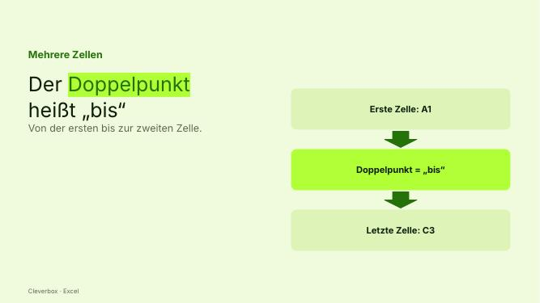  FOLIE 47 · Der Doppelpunkt | FOLIE 47  Abschnitt: Mehrere Zellen auswählen · Beginn: „Der Doppelpunkt bedeutet in diesem …“  Der Doppelpunkt bedeutet in diesem Zusammenhang, dass der Bereich von der ersten angegebenen Zelle bis zur zweiten angegebenen Zelle reicht.  Ende: „… zur zweiten angegebenen Zelle reicht.“
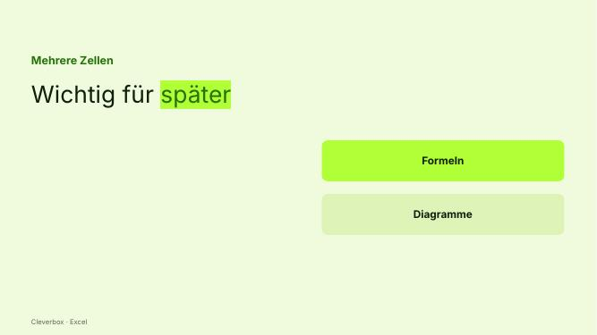  FOLIE 48 · Formeln und Diagramme | FOLIE 48  Abschnitt: Mehrere Zellen auswählen · Beginn: „Solche Zellbereiche sind später besonders …“  Solche Zellbereiche sind später besonders wichtig, wenn wir Formeln verwenden oder Diagramme erstellen.  Ende: „… Formeln verwenden oder Diagramme erstellen.“
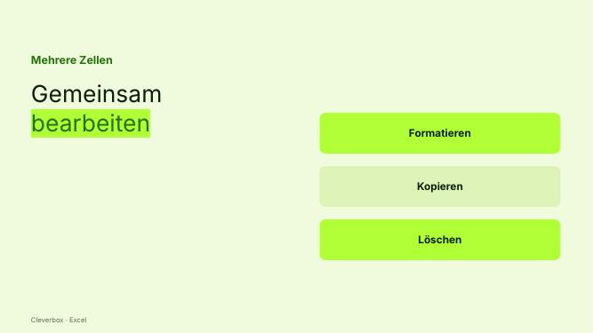  FOLIE 49 · Formatieren, kopieren, löschen | FOLIE 49  Abschnitt: Mehrere Zellen auswählen · Beginn: „Du kannst mehrere Zellen auch …“  Du kannst mehrere Zellen auch markieren, um sie gemeinsam zu formatieren, zu kopieren oder zu löschen.  Ende: „… zu kopieren oder zu löschen.“
MEHRERE ARBEITSBLÄTTER
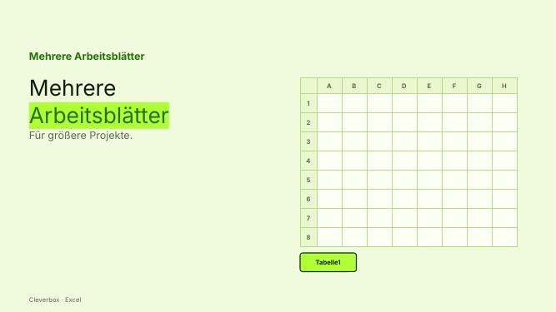  FOLIE 50 · Mehrere Arbeitsblätter | FOLIE 50  Abschnitt: Mehrere Arbeitsblätter · Beginn: „Wenn wir mehre dieser Arbeitsblätter …“  Wenn wir mehre dieser Arbeitsblätter brauchen, um größerere Projekte übersichtlich und strukturiert zu halten ist auch das kein Problem.  Ende: „… ist auch das kein Problem.“
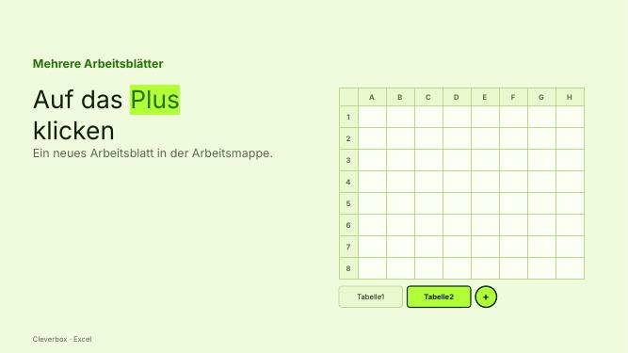  FOLIE 51 · Neues Arbeitsblatt | FOLIE 51  Abschnitt: Mehrere Arbeitsblätter · Beginn: „Hierfür können wir unten, wo …“  Hierfür können wir unten, wo Tabelle 1 steht ganz einfach, auf das plus klicken um ein neues Arbeitsblatt innerhalb unserer Arbeitsmappe hinzuzufügen.  Ende: „… Arbeitsblatt innerhalb unserer Arbeitsmappe hinzuzufügen.“
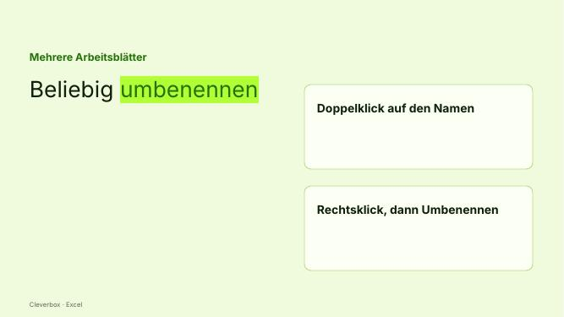  FOLIE 52 · Umbenennen | FOLIE 52  Abschnitt: Mehrere Arbeitsblätter · Beginn: „Diese kannst du dann natürlich …“  Diese kannst du dann natürlich auch beliebig umbenennen. Das geht entweder per Doppelklick auf den Namen oder per Rechtsklick und dann auf Umbenennen.  Ende: „… Rechtsklick und dann auf Umbenennen.“
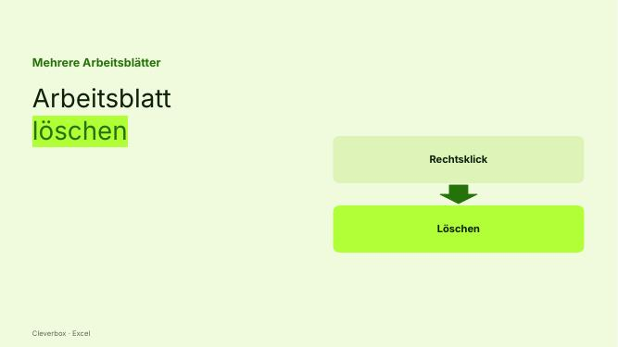  FOLIE 53 · Löschen | FOLIE 53  Abschnitt: Mehrere Arbeitsblätter · Beginn: „Löschen könnt ihr ebenfalls einfach …“  Löschen könnt ihr ebenfalls einfach über Rechtsklick und dann auf Löschen.  Ende: „… Rechtsklick und dann auf Löschen.“
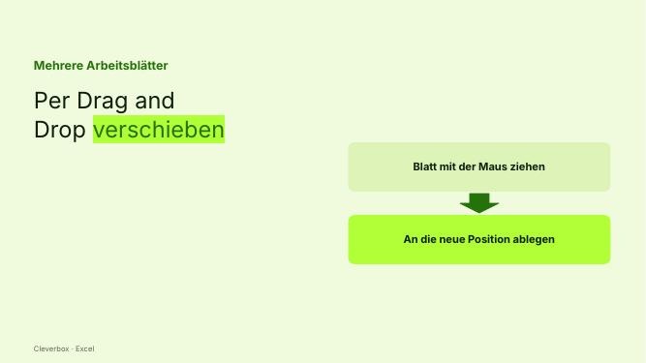  FOLIE 54 · Verschieben | FOLIE 54  Abschnitt: Mehrere Arbeitsblätter · Beginn: „Ihr könnt die Arbeitsmappen auch …“  Ihr könnt die Arbeitsmappen auch einfach per Drag and Drop verschieben.  Ende: „… per Drag and Drop verschieben.“
ABSCHLUSS
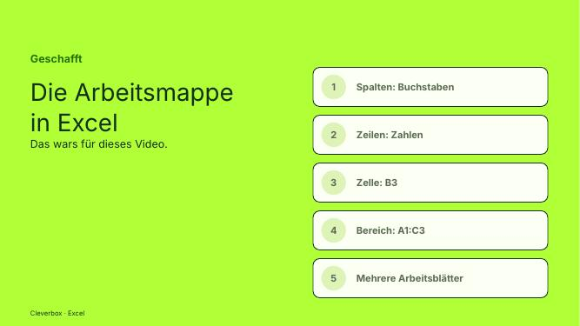  FOLIE 55 · Das wars | FOLIE 55  Abschnitt: Abschluss · Beginn: „Das wars auch schon mit …“  Das wars auch schon mit diesem Video zur Arbeitsmappe in Excel.  Ende: „… Video zur Arbeitsmappe in Excel.“
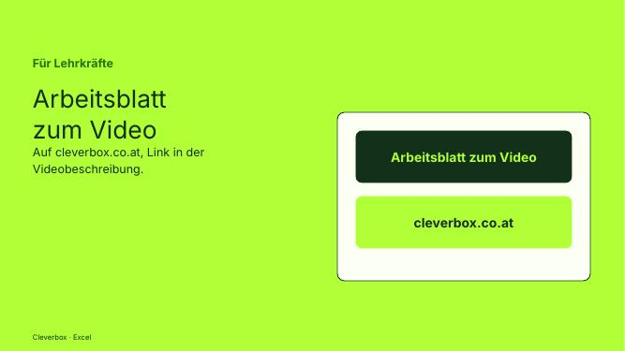  FOLIE 56 · Für Lehrkräfte | FOLIE 56  Abschnitt: Abschluss · Beginn: „Wenn du dieses Video im …“  Wenn du dieses Video im Unterricht verwenden möchtest und dazu noch weitere Materialien möchtest, haben wir dir ein Arbeitsblatt dazu auf cleverbox.co.at hochgeladen. Den Link dorthin haben wir euch in der Videobeschreibung verlinkt.  Ende: „… euch in der Videobeschreibung verlinkt.“
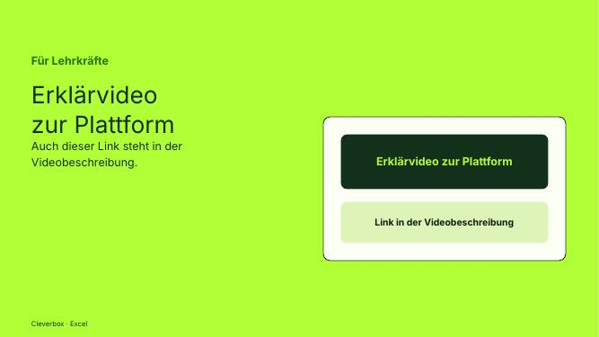  FOLIE 57 · Erklärvideo zur Plattform | FOLIE 57  Abschnitt: Abschluss · Beginn: „Falls ihr euch ansehen wollt …“  Falls ihr euch ansehen wollt wie diese Plattform für Unterrichtsmaterialien funktioniert seht euch gerne unser Erklärvideo dazu an. Auch diesen Link haben wir euch in die Videobeschreibung gepackt.  Ende: „… euch in die Videobeschreibung gepackt.“

